
７月７日刊行
農業委員会研修テキスト３

農地関連法制度 第４版
基盤法・中間管理法・農振法・土地改良法等

R05-18 Ａ4判・24頁 定価330円（税込）送料別
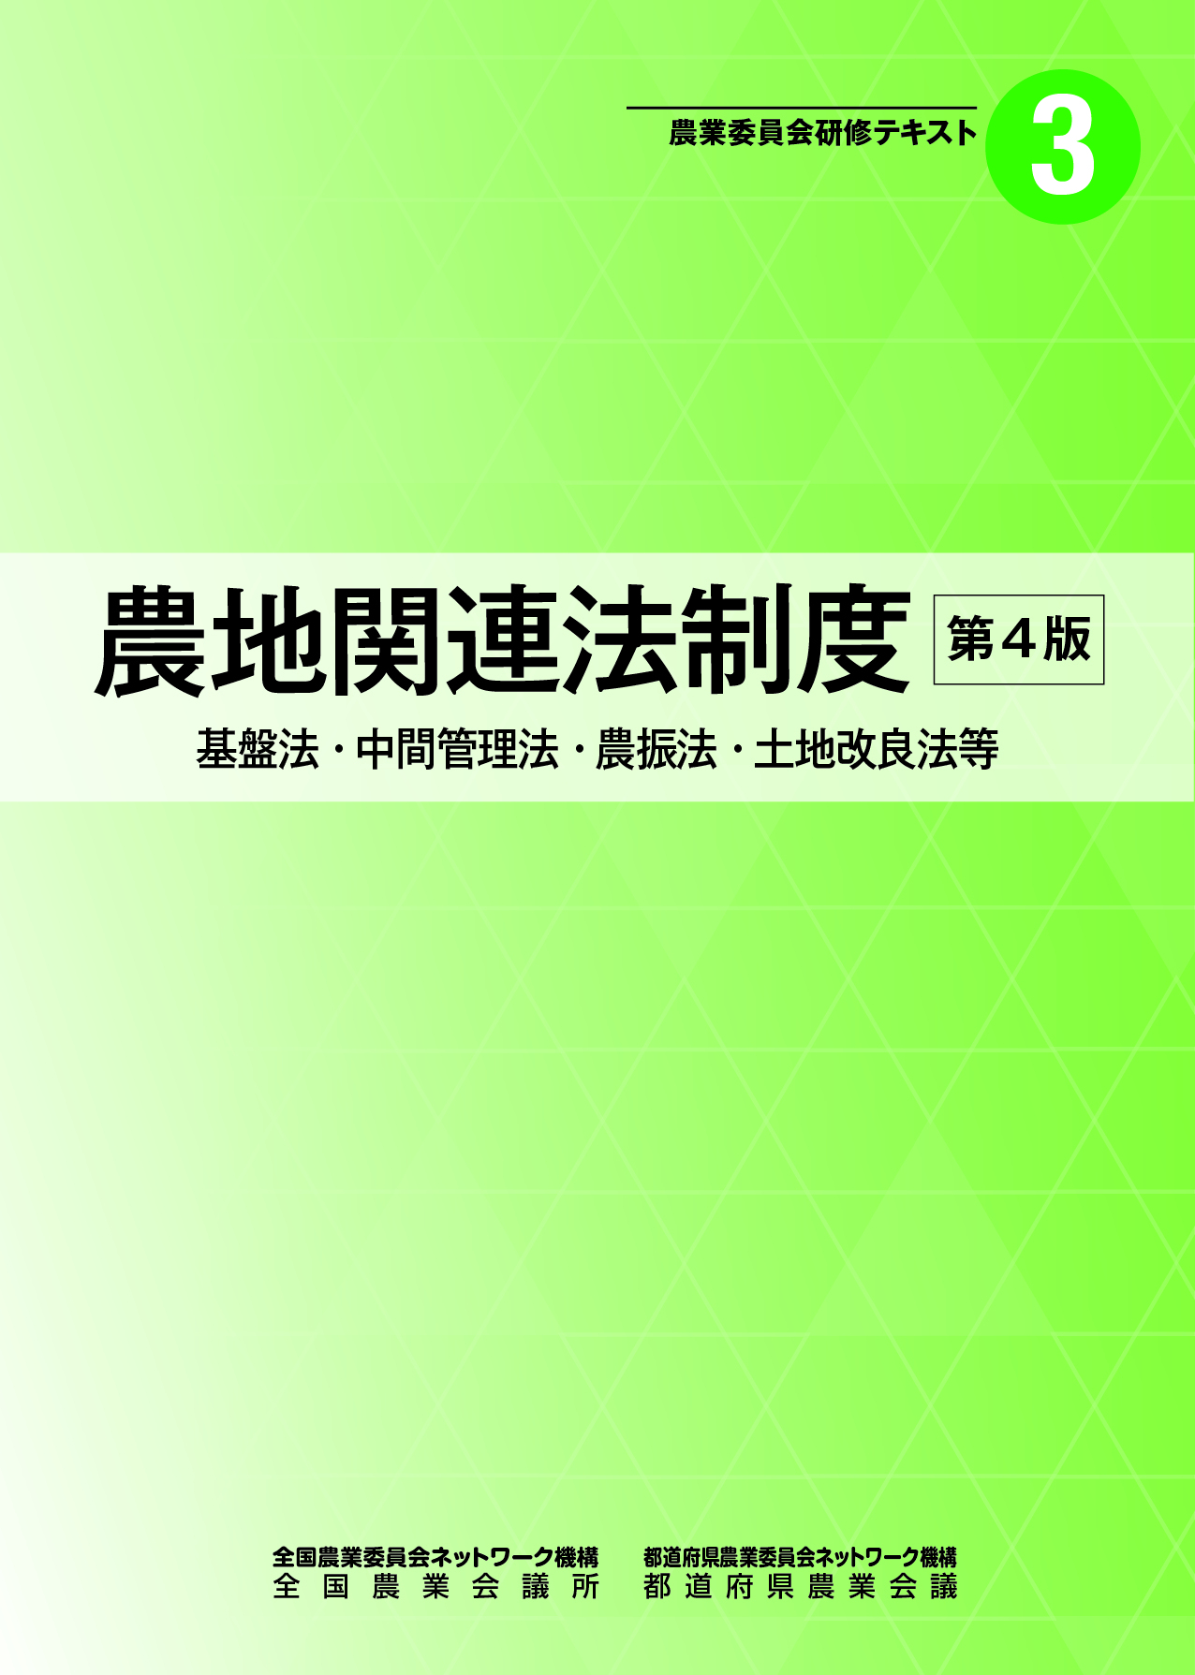
基盤法・中間管理法・農振法を中心に、特定農地貸付法・市民農園整備促進法・土地改良法などにおける農業委員会の役割をわかりやすく説明したテキストです。
今回の改訂では、農業経営基盤強化促進法等の2022年改正の概要を追加する一方で、最長２年間の経過措置を踏まえ、基盤法の農用地利用集積計画による権利設定や中間管理法の概要などは旧制度の内容を記載しています。
研修教材や総会・部会等での参考資料として幅広くご活用下さい。
＜ 目次概要 ＞
１ 農業経営基盤強化促進法等2022年改正の概要 ２ 農業経営基盤強化促進法（基盤法）の概要 ３ 農用地利用集積計画による権利設定 ４ 農地中間管理事業の推進に関する法律（中間管理法）の概要 ５ 農業振興地域の整備に関する法律（農振法）の概要 ６ その他農地に関する法律等に基づく主な農業委員会業務
経過措置を踏まえ
旧制度の内容併記

発行 全国農業委員会ネットワーク機構 〒102-0084 東京都千代田区二番町9-8 中央労働基準協会ビル
一般社団法人 全国農業会議所 TEL 03-6910-1131 https://www.nca.or.jp/tosho/
お申し込みは●●●農業会議へ（担当●●、●●）FAX●●●-●●●-●●●●
申  込  書 | 住 所：〒
申  込  書 | 名 称：
申  込  書 | 請求書宛名(上記と異なる場合に記入)：
申  込  書 | 電話番号： （ ） 担当者：
申  込  書 | 請求に必要な書類 ◇請求書 通 ◇見積書 通 ◇納品書 通
申  込  書 | コード：R05-18 | 図書名：農業委員会研修テキスト３ 農地関連法制度 第４版 | 部数： 部
申  込  書 | コード： - | 図書名： | 部数： 部
必着指定の有無〔 有り・無し 〕←どちらかを○で囲んでください
有りの場合：【 年 月 日】までに納品希望（この日より早く届く場合があります）
通 信 欄：
※請求書は図書納品後、別途送付。代金は請求書記載の口座にお振込みください。手数料はお客様負担です。
※納品は農業会議への注文後約１週間。 ※不明な点は●●●農業会議まで：電話●●●-●●●-●●●●

